

МИНИСТЕРСТВО НА ОБРАЗОВАНИЕТО И НАУКАТА

**ПРОФЕСИОНАЛНА ГИМНАЗИЯ “ГЕН. ВЛАДИМИР ЗАИМОВ” гр. СОПОТ**

4330 гр. Сопот, ул. ”Иван Вазов” №1, тел./факс: /03134/ 83-31, 83-32, e-mail: [pgzaimov@yahoo.com](mailto:pgzaimov@yahoo.com)



**ДИПЛОМЕН**

**ПРОЕКТ**

**Тема: РАЗРАБОТКА НА УЕБ ………**

**…………………………………..**

*Ученик: ……………………………..*

***Професия:*** *код 481030 „Приложен програмист“*

***Специалност:*** *код 4810301 „Приложно програмиране“*

***Консултант:*** *……………………*

Сопот, 2023 г.

**СЪДЪРЖАНИЕ**

**УВОД**

**На фона на растящия интерес към екстремните спортове,нашата инициатива се фокусира върху разработването на десктоп приложение,с цел изграждане на широкообхватен източник на информация,проектът ще обхване разнообразие от екстремни спортове включително ски,сноубординг,скално катерене и много други.От изключително значение е да предоставим на портебителите точна и актуална ценова информация относно тренировки,екипировка и други аспекти в областта на екстремните спортове.**

**Цели и задачи**

**Целта на десктоп приложението е да бъде удобно и достъпно,като ще улеснява нашите клиенти и ще им дава възможност да се свържат с нашите треньори и да си запишат час за тренировка, също там ще намерят и отговор на всички техни въпроси,също от голяма важност за нас е приложението да стимулира обмена на опит и знания в общността на екстремните спортове.Задачите вкючват изследване на различните видове екстремни спортове,консултиране с инструктори и събиране на актуална информация, която да бъде представена по лесен за разбиране начин.**

**ГЛАВА 1.**

**ПРОУЧВАНЕ ПО TEMATA**

* 1. **Предпоставка за създаване на продукта – Преди да се впуснем в разработката на десктоп приложение,нашия екип извършва задълбочено проучване на динамиката на екстремните спортове.Това включва обширни интервюта с професионални инструктори и състезатели в разнообразни екстремни дисциплини.Основната цел е да разберем конктетните изисквания и предизвикателства,пред които са изправени ентусиастите при обучението,поддържането на необходимата екипировка и други аспекти на това уникално приключение.Ще бъдат прегледани и подобни приложения на темата за екстемните спортове,като това ще ни даде идея за завършването на проекта.Този детайлен анализ не само дава форма на проекта,но и служи като основа за постигане на съгласуваност с потребителските очаквания.**
  2. **Съществуващи решения и реализации – След като сме получили подробен анализ на екстремните спортове,фокусът на нашето проучване се насочва към детайлен анализ на вече съществуващи приложения в съответната област.Изследваме широка гама от технологични платформи предназначени за обичайните ентусиасти и професионалисти в овластта на екстемните спортове.Анализираме функционалностите на тези решения обръщайки внимание на техния портебителски интерфейс и тяхната използваемост.Също така,изучаваме начините,по които те предоставят информация за цени,тренировки и екипировка,какви са техните преимущества и ограничения.Придържаме се към изследването на успехите и провалите на други,за да можем да предложим по-добри и иновативни решения в нашето десктоп приложение.Този подробен анализ на конкурентната среда включва оценка на тенденциите в дизайна на потребителския интерфейс,сигурнустта на данните,както и начините по които конкурентите се адаптират към нововъведения в индустрията.Целта ни е не просто да репликираме вече съществуващи успешни елементи, а да ги превърнем в интегрална част от нашето приложение,предлагайки уникални решения и подобрения, които са в крак с еволюцията на нуждите и предпочитанията на потребителита в областта на екстремните спортове.**

**ГЛАВА 2.**

**ПРОЕКТИРАНЕ НА СТРУКТУРАТА НА WEB БАЗИРАН….**

**2.1. Функционални изисквания към WEB базиран......... /**условието назадачата**/**

**2.2. Изготвяне на Use Cases Diagrams – описание на отделните на случаи на употреба**

**2.3. Прототип на потребителският интерфейс**

**2.4. Описание на избраната технология и софтуерните средства за разработка на приложението и основните алгоритми/**технологии: *ASP.Net, ASP.Net Core, SQL Server, средства: C#, HTML, CSS, JavaScript*, *Bootstrap***/**

**ГЛАВА 3.**

**ПРОГРАМНА РЕАЛИЗАЦИЯ НА WEB БАЗИРАН ……………….**

* 1. **Структурата на базата от данни – Data Models**

*Освен E/R диаграмата, тук се описват: данните в таблицата, ключовите полета и релациите /по кои полета и за какво се прави дадената релация/*

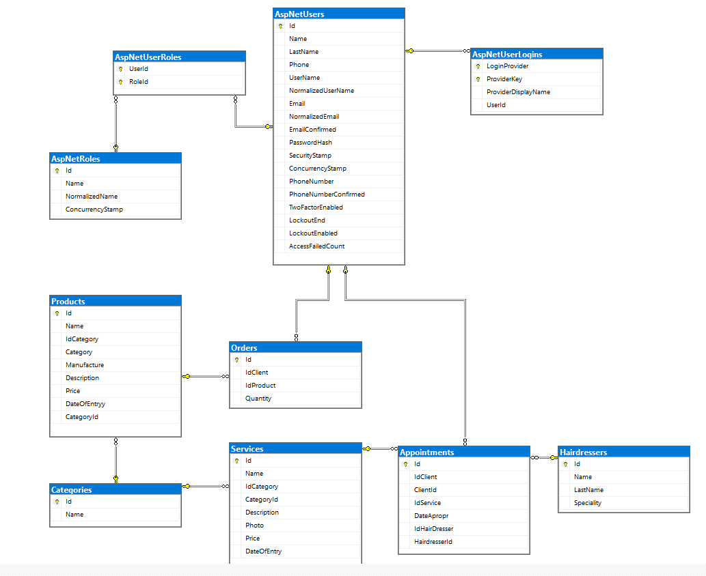

* 1. **Структура на MVC приложението – *Controllers*, *Views*, *ViewModels*, *Routs –*** *описание на стартирането и комуникация между Models – Views – Controllers.*

**>>>** *Тук се копира код от конкретния /Вашия/ проект, като се правят обяснения по кода и LINQ изразите. Кодът се копира ( а не скрийншот!!!) и се поставя в каре… като примера по-долу.*

**>>> За какво да пишем:**

* **Как работи схемата Routes Engine**
* **Как работи шаблона на Controller с GET и POST заявки към Actions**
* **Описание на CRUD операциите- особености на отделните ACTIONS, параметри и валидиране на моделите, получени от View, както и зареждане на модела, който се подава към**

*Примерно: обяснете всеки фрагмент от следния код…*

* **Работа с View моделите (където е необходимо). Разлика с използването на ViewBag и/или ViewData, които се използват във Вашия проект (може да се опише разликата между двата обекта)**
* **Описание на Razor Pages и Razor Views (TagHelpers и HtmlHelpers)**
* **Описание и конфигурация на Services (ако е приложимо)**
  1. **Авторизация и оторизация на потребителите на приложението –** *описание на функционалността на отделните потребители според ролите в приложението и как е реализирано това в проекта /според описания дизайн в т. 2.3./ - кой потребител до какви функции има достъп, от какво меню се осъществява този достъп и как това е реализирано в кода /на Controller, от View и т.н. /*

**ЗАКЛЮЧЕНИЕ**

*Общение на реализирания проект, предимства и недостатъци, теденции за бъдещи разработка и развитие.*

*До каква степен е постигнато планираното за разработване приложение.*

**ИЗПОЛЗВАНА ЛИТЕРАТУРА**

Примери: /трябва да се следва точно следния формат/

1. Наков С., Колев В. и колектив, Въведение в със C#, София, 2015, ISBN 978-954-400-527-6

2. Колисниченко Д., HTML 5 & CSS 3 - практическо програмиране за начинаещи. Трето издание, Асеневци, София, 2017, ISBN 9786197356113

3. Pro ASP.NET Core 3: Develop Cloud-Ready Web Applications Using MVC, Blazor, and Razor Pages 8th ed. Edition, Apress, New York, 2020, ISBN 1484254392

4. Learn ASP.NET Core 3: Develop modern web applications with ASP.NET Core 3, Visual Studio 2019, and Azure, 2nd Edition Paperback, Packt, Birmingham, UK, 2019, ISBN 1789610133

Електронни ресурси

5. https://www.w3schools.com/,

6. https://docs.microsoft.com/en-us/aspnet/core/?view=aspnetcore-3.1; http://www.introprogramming.info/intro-csharp-book/

7. https://to6esko.github.io/ - Български превод на Eloquent JavaScript